Captura de pantalla (1 Formulario inicial - 20250327140352):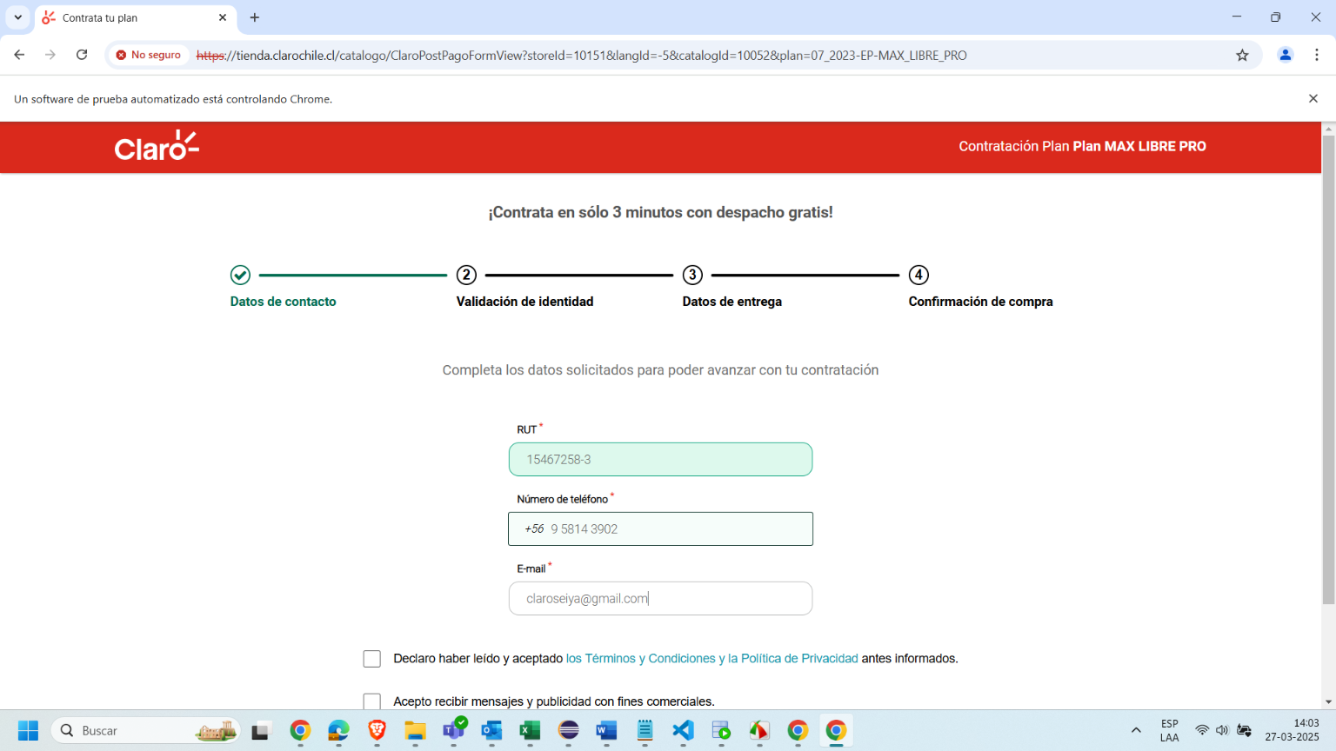

Captura de pantalla (2 Formulario inicial completado - 20250327140402):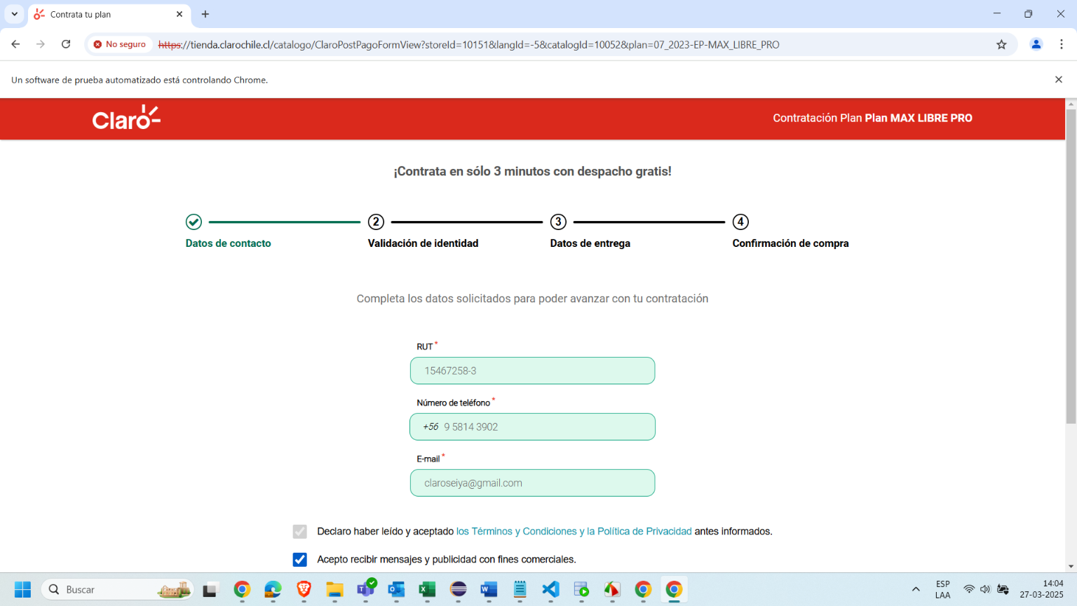

Captura de pantalla (3 Nro de serie ingresado - 20250327140412):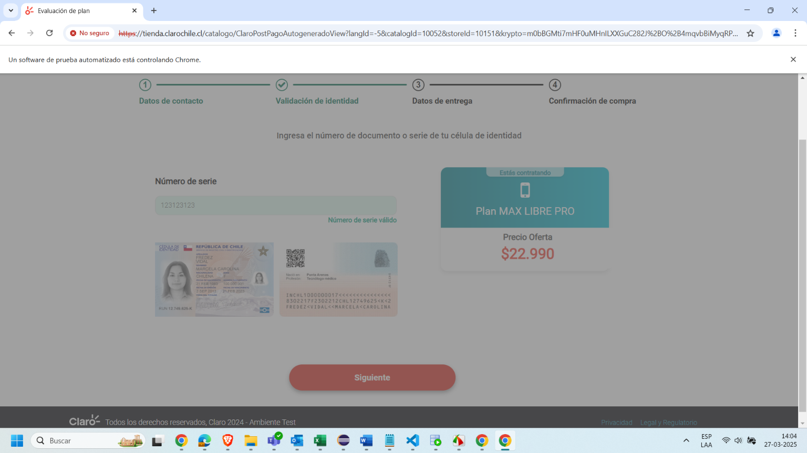

Captura de pantalla (4 Datos ingresados - 20250327140449):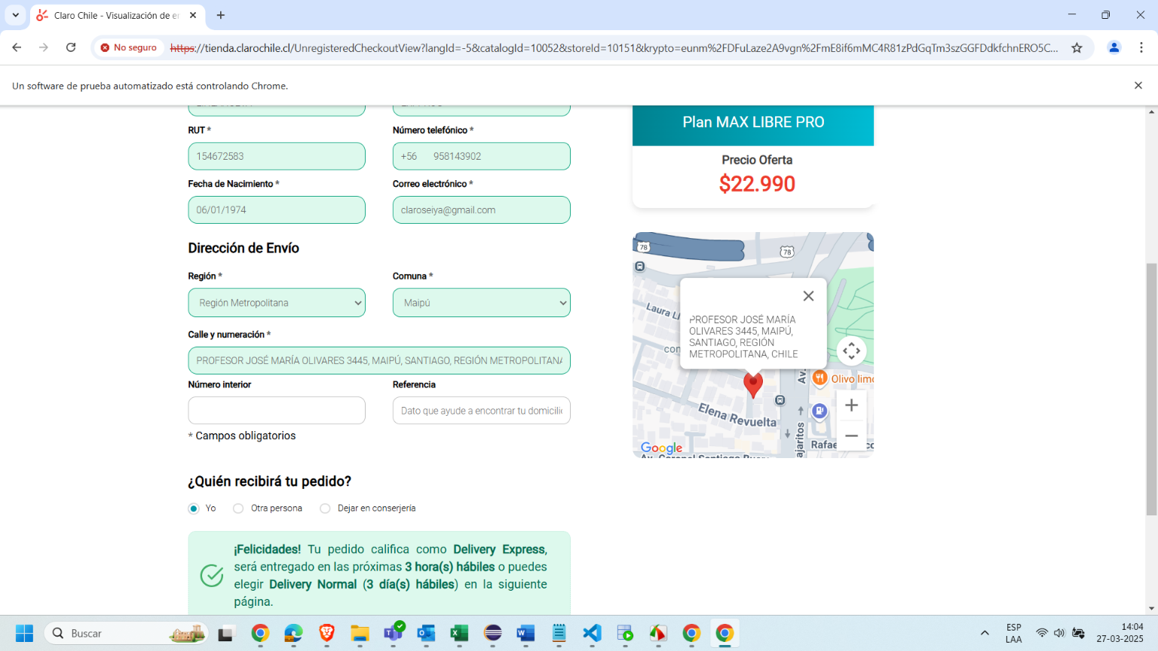

Captura de pantalla (5 Bloque de fecha y hora seleccionado - 20250327140458):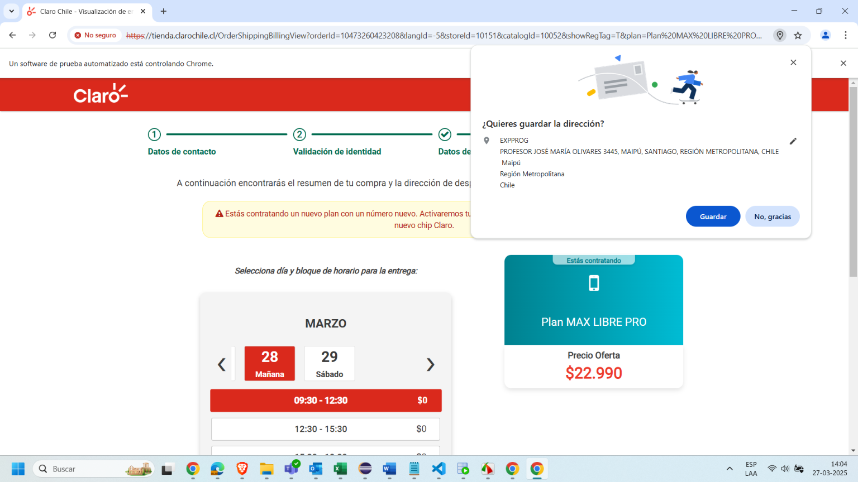

Captura de pantalla (6 Dirección de entrega - 20250327140505):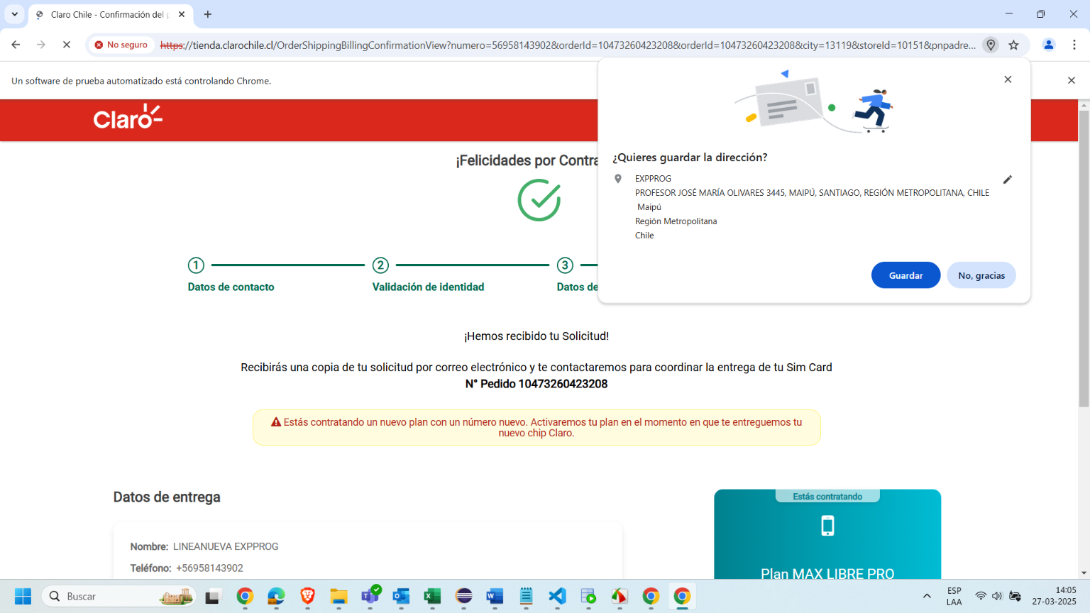

Captura de pantalla (7 Confirmación de compra - 20250327140507):